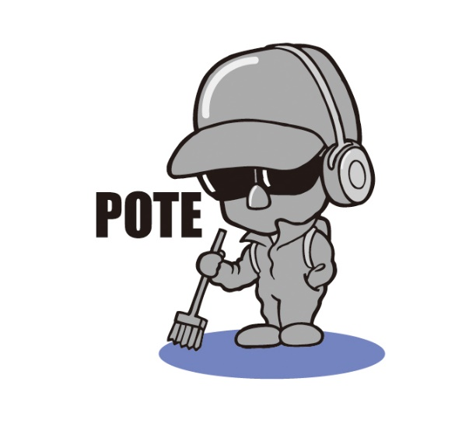
無重力パフォーマー

ポテ

パフォーマンス紹介
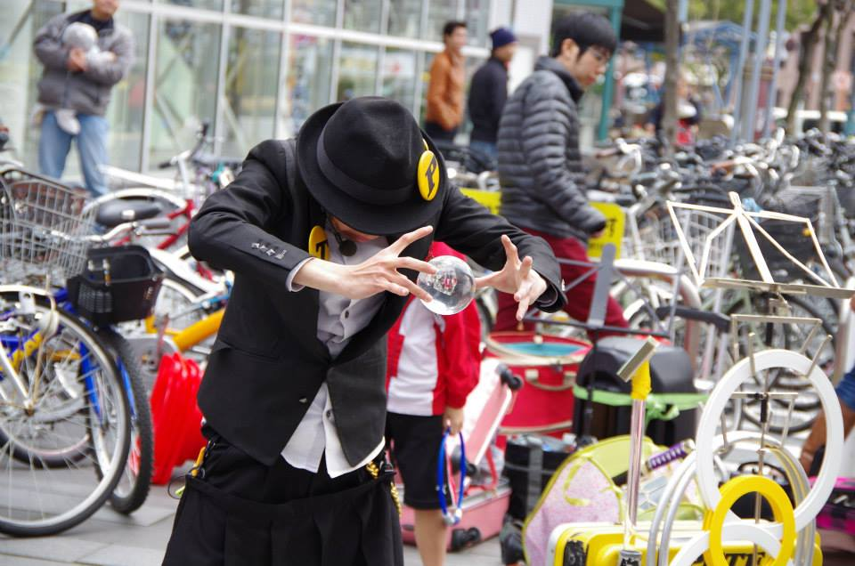
水晶玉・・・

浮いたように見せます!!

コップ・・・

浮いたように見せます!!

輪・・・
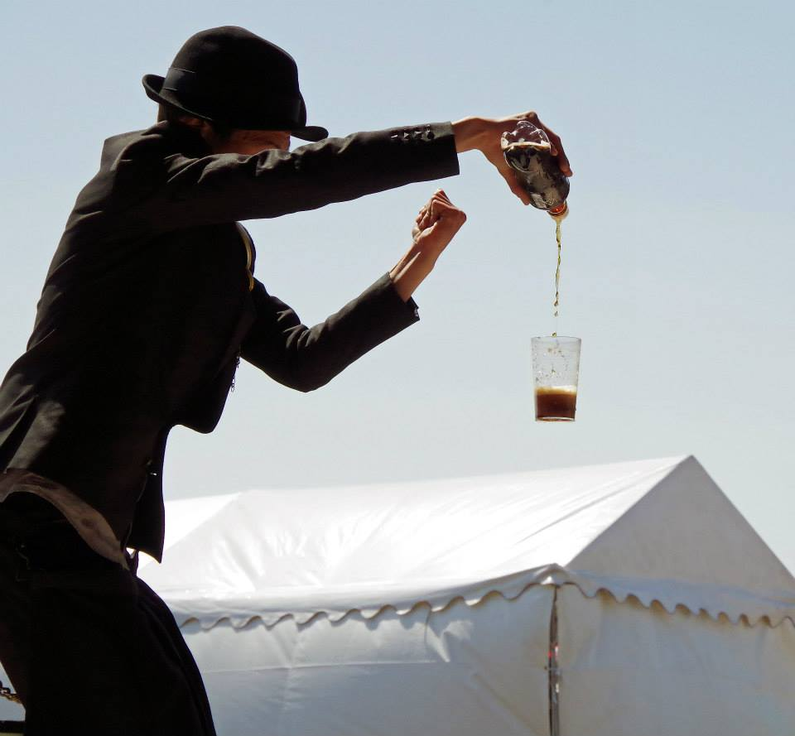
浮いたように見せます!!
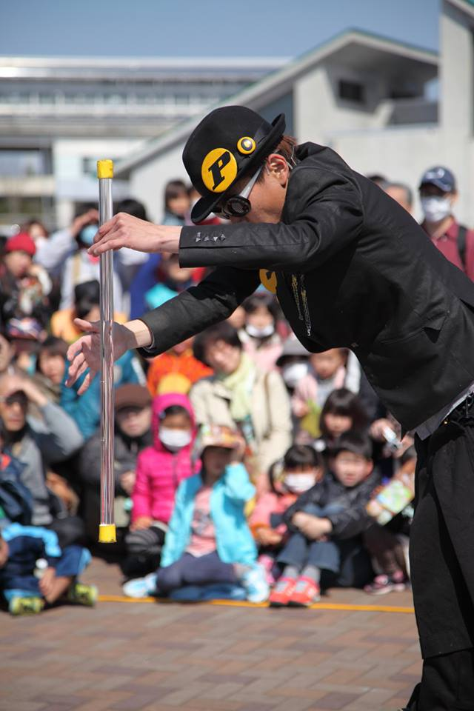
棒・・・

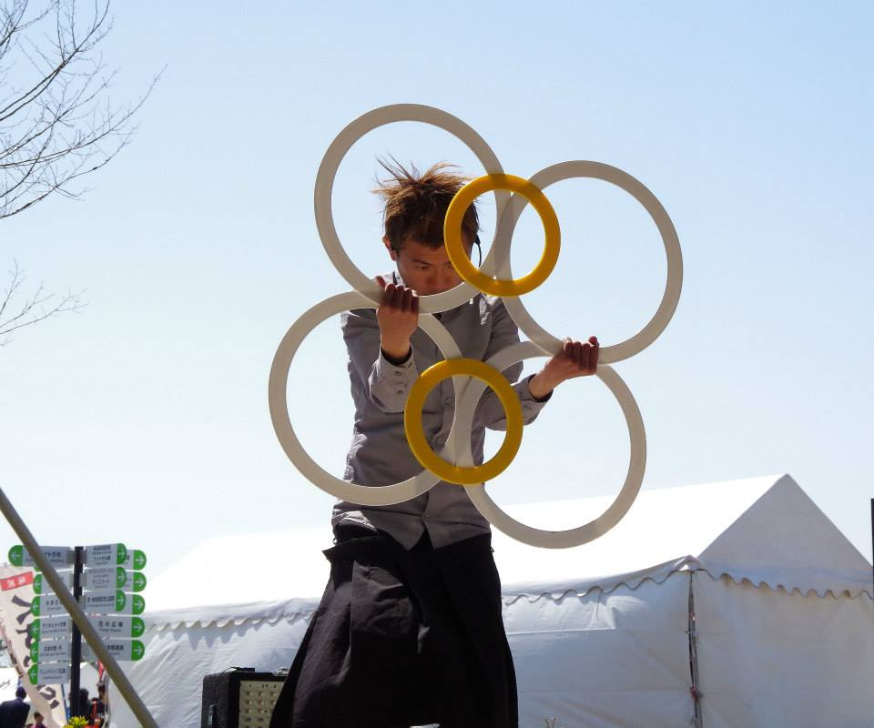
浮いたように見せます!!

目の錯覚を利用した視覚に訴えるパフォーマンスを中心に
不思議な空間を体験して頂きます。
時にはバルーンも使いコミカルに。時にはしっとりと落ち着いた曲で
時と場合、場所に合わせてパフォーマンスしてきます。

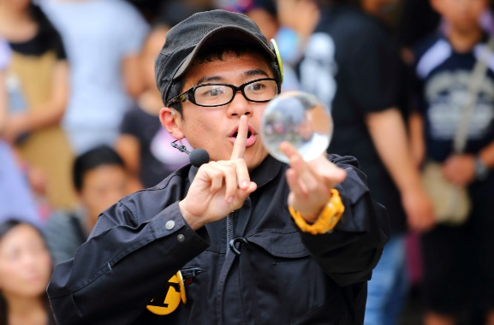
パフォーマンス例
・イベントステージでパフォーマンスをして欲しい。
・イベント会場を歩き回りながらパフォーマンスをして欲しい。
・バルーンプレゼントをして欲しい。

披露宴・お祭りなどでもう1つイベントが欲しい時に
どうでしょうか？

経歴
2010年 静岡での最大の大道芸フェスティバル、大道芸ワールドカップIN静岡OFF部門出場。
2010年 大阪城天守閣等でパフォーマンスが行える、大阪パフォーマンスライセンス取得。
2012年 愛知県犬山市、リトルワールド大道芸コンテストにて技術賞であるワンダフル賞を受賞。
2012年 神奈川県厚木市、あつぎ国際大道芸に出場。
2013年 北海道札幌市、だい・どん・でんさっぽろパフォーマンスカーニバルに出場。
2014年まで2年連続出場
2014年 茨城県宇都宮市、うつのみや大道芸フェスティバル出場。2015年まで2年連続出場。
2014年 広島県福山市、ふくやま大道芸に出場。
2014年 東京都公認ヘブンアーティスト取得。

大道芸フェスティバルだけでなく、デパートやアミューズメント施設、デパート、お祭り会場、披露宴など、様々な場所で活動中。全国各地どこへでも向かいます。

動画で確認したい方はYOU TUBEで「ポテ PV」で検索可能。

ホームページ
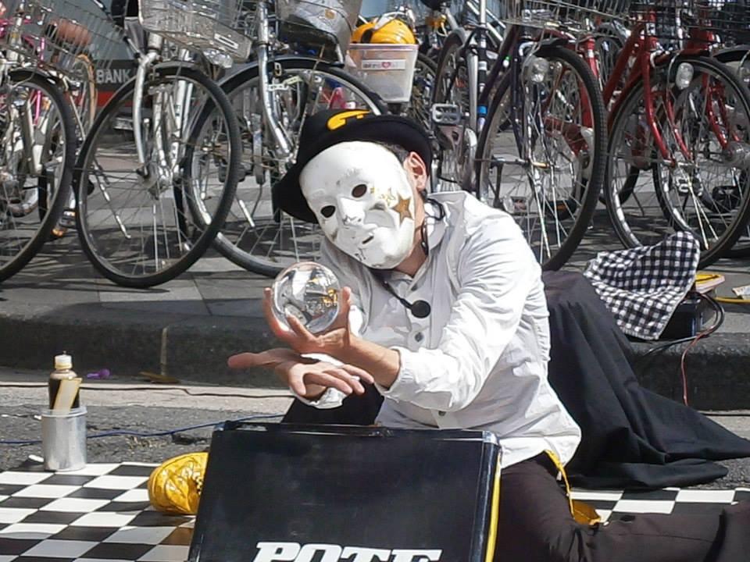
http://nogravity-performer-pote.jimdo.com/
「ポテ ホームページ」で検索可能。

ご連絡お待ちしております

